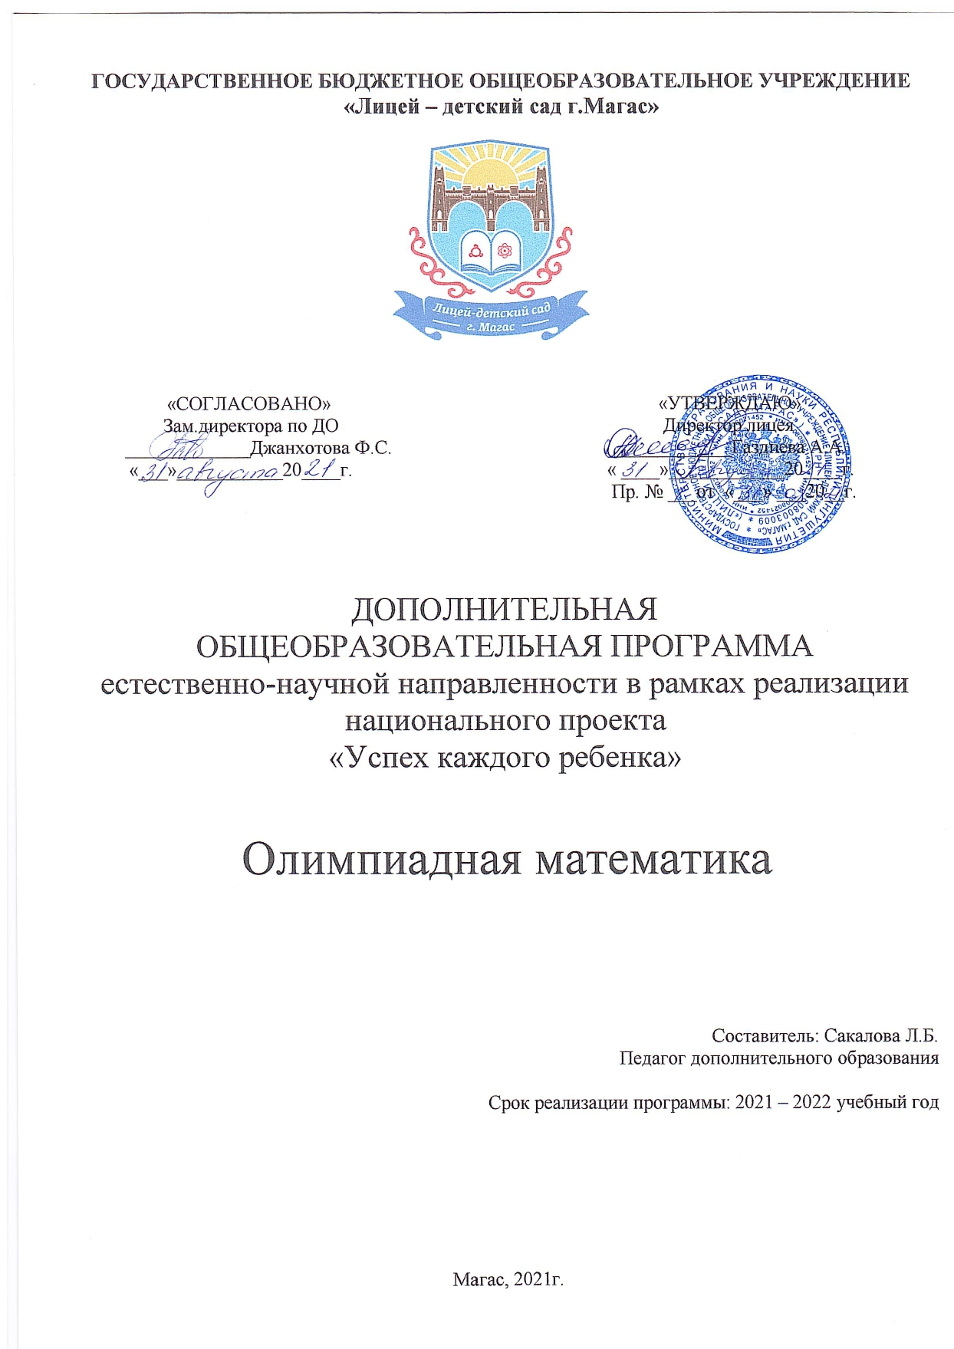

1. Пояснительная записка
Данные факультативные занятия предназначены для учащихся, интересующихся математикой, желающих участвовать в математических соревнованиях. В рамках занятий изучаются отдельные темы школьной программы, изучаются дополнительные темы школьного курса математики и стандартные методы решения нестандартных задач. Программа факультативных занятий содержит вопросы программы основной школы, однако глубина изучения предложенных тем призвана дать возможность ученику выйти на более высокий уровень математического развития.
В целях формирования интереса к математике содержание занятий может включать оригинальный материал, существенно углубляющий содержание школьной программы. Большое внимание уделяется углублению школьной программы по геометрии. Одна из актуальных проблем школьного курса математики – формирование интереса к изучению геометрии.
В алгебре внимание акцентируется на методах решения уравнений, неравенств и систем уравнений (метод замены, графический, функциональный, использование классических неравенств, применение производной и т.д.).
Курс рассчитан на два учебных года для учащихся 8-11 классов.

Общая характеристика учебного курса
Основной задачей курса является подготовка учащихся на уровне требований, предъявляемых образовательным стандартом среднего (полного) общего образования по математике. Предусматривается 72 часов (2 часа в неделю) в учебный год, за два учебных года 144 часа (2 часа в неделю).
Рабочая программа учебного предмета составлена в соответствии с требованиями нормативных документов:
- Закон РФ от 29.12.2012 № 273-ФЗ «Об образовании в Российской Федерации»
- Федеральный компонент государственного стандарта общего образования, утвержденного приказом Министерства образования Российской Федерации «Об утверждении федерального компонента государственных стандартов начального общего, основного общего и среднего (полного) общего образования».
Для получения информации об уровне усвоения данного курса слушателям
факультатива предлагается написание рефератов, подготовка сообщений на следующие темы:
- «Обобщенный метод интервалов»;

- «Математика в физических задачах»;
- «Гармонические колебания»;
- «Комбинаторика»
Изучение курса ориентировано на использование учащимися учебников:
- Колесников С.И. Решение сложных задач ЕГЭ по математике. 9-11 классы. / С.И. Колесников. – М.: ООО «ВАКО», 2011. – 288 с.
- Фарков А.В. Школьные математические олимпиады. 5-11 классы. / Фарков А.В. – М.: ООО «ВАКО», 2014. – 240 с.
- Шабунина, М.А. Методическое пособие по математике для старшеклассников и абитуриентов / М.А. Шабунина, Н.Х.Агаханов и др. – М.: Физматкнига, 2015. – 448с.
Описание места учебного предмета, курса в учебном плане; Математика – профильная учебная дисциплина федерального компонента. Количество часов по учебному плану в год: 72.
Количество лет: 2 учебных года. Количество часов в неделю: 2.

Требования к уровню подготовки выпускников
Преподавание факультатива строится как углубленное изучение вопросов, предусмотренных программой основного курса. Углубление реализуется на базе обучения методам и приемам решения математических задач, требующих применения высокой логической и операционной культуры, развивающих научно-теоретическое и алгоритмическое мышление учащихся.
Тематика задач не выходит за рамки основного курса, но уровень их трудности – повышенный, существенно превышающий обязательный. Особое место занимают задачи, требующие применения учащимися знаний в незнакомой (нестандартной) ситуации.

Цель курса:
- овладение конкретными математическими знаниями, необходимыми для применения в практической деятельности, для продолжения образования;
- интеллектуальное развитие учащихся, формирование качеств мышления, характерных для математической деятельности и необходимых для продуктивной жизни в обществе.

Задача:

развивать потенциальные творческие способности каждого слушателя факультатива, не ограничивая заранее сверху уровень сложности используемого задачного материала и дальнейшему обучению в других учебных заведениях.

В результате изучения математики на факультативе ученик должен знать/понимать:
- проводить тождественные преобразования выражений.
- решать уравнения и неравенства различной сложности.
- решать системы уравнений изученными методами.
- строить графики элементарных функций и проводить преобразования графиков, используя изученные методы.
- применять аппарат математического анализа к решению задач.
- применять основные методы геометрии (проектирования, преобразований, векторный, координатный) к решению геометрических задач.
- решать задачи применяя методы графов.

Содержание курса математики (144 часа)

1.Метод математической индукции; разновидности (4 часа). 2.Основы теории чисел (10 часов).
3.Методы решения олимпиадных задач (8 часов). 4.Элементы теории множеств (6 часов).
- Элементы перечислительной комбинаторики (6 часов).

- Многочлены (9 часов).

- Аналитические методы в геометрии (7 часа).

- Неравенства (4 часа).

- Графы (9 часов).

- Синтетические методы в геометрии (4 часа).

- Функции (8часов).

- Теория чисел (8 часов).

- Последовательности (9 часов).

- Ряды (8 часа).

- Множества (10 часов).

- Комплексные числа (11 часов).

- Планиметрия (12 часов).

- Аналитические методы в стереометрии (4 часа).

- Функции (7 часов).

Тематическое планирование с определением основных видов учебной деятельности обучающихся

№ | Тема занятия | Дата
Метод математической индукции; разновидности (4 часа)
1 | Задачи комбинаторно-логического характера
2 | Доказательство тождеств, неравенств
3 | Принцип наименьшего элемента
4 | Индукция в геометрии
Основы теории чисел (10 часов)
5 | Простые числа
6 | Алгоритм Евклида
7 | Основная теорема арифметики
8 | Линейные диофантовы уравнения
9 | Системы линейных диофантовых уравнений
10 | Простейшие диофантовы уравнения второй степени.
11 | Пифагоровы тройки
12 | Элементы теории сравнений
13 | Малая теорема Ферма, теорема Эйлера, теорема Вильсона
Методы решения олимпиадных задач (8 часов)
14 | Принцип Дирихле
15 | Правило крайнего
16 | Инварианты.
17 | Четность, нечетность
18 | Игры, турниры, стратегии и алгоритмы
19 | Задачи на раскраски, укладки, замощения
Элементы теории множеств (6 часов)
20 | Язык теории множеств
21 | Операции над множествами
22 | Отображения множеств

23 | Конечные множества.
24 | Формула включения-исключения
Элементы перечислительной комбинаторики (6 часов)
25 | Основные комбинаторные принципы.
26 | Формула суммы и формула произведения
27 | Перестановки, размещения, сочетания, сочетания с повторениями
28 | Бином Ньютона
Многочлены (9 часа)
29 | Делимость многочленов
30 | Корни многочленов
31 | Теорема Безу
32 | Теорема Виета для многочленов произвольных степеней
33 | Основная теорема арифметики многочленов
34 | Основная теорема алгебры
Аналитические методы в геометрии (7 часа)
35 | Метод координат
36 | Векторы и их применения
37 | Геометрия масс
Неравенства (4 часа)
38 | Классические неравенства о средних
39 | Неравенство Коши-Буняковского, Бернулли, Йенсена, Гёльдера, Неравенство  Чебышева, Теория Мюрхеда
40 | Геометрические неравенства
Графы (9 часов)
41 | Язык теории графов
42 | Простейшие числовые характеристики и типы графов
43 | Классические теоремы теории графов, Теория Дилворта, Рамсея
Синтетические методы в геометрии (4 часа)
44 | Геометрия преобразований; движения
45 | Теорема Шаля
46 | Преобразования подобия.
47 | Гомотетия
48 | Композиции преобразований
Функции (8часов)
49 | Различные свойства функций, их применения (периодичность, четность, ограниченность)
50 | Функциональные уравнения
Теория чисел (8 часов)
1 | Простые числа Ферма
2 | Китайская теорема об остатках
3 | Мультипликативные функции теории чисел

4 | Квадратичные вычеты
5 | Диофантовы уравнения высших степеней
6 | Уравнения типа Каталана
7 | Дискретная природа целых чисел
Последовательности (9 часов)
16 | Рекуррентные последовательности
17 | Возвратные последовательности
18 | Пределы последовательностей
Ряды (8 часа)
Множества (10 часов)
22 | Разбиения множеств.
23 | Отношения множеств
24 | Конечные, бесконечные множества
25 | Топология точечных множеств на прямой и плоскости
Комплексные числа (11 часов)
26 | Алгебраическая и тригонометрическая формы
27 | Формула Муавра
28 | Решение алгебраических задач с применением комплексных чисел.
29 | Основная теорема алгебры
Планиметрия (12 часов)
30 | Инверсия
31 | Комплексные числа в геометрии
32 | Аффинные и проективные преобразования
33 | Комбинаторная геометрия
34 | Язык комбинаторной геометрии: выпуклые фигуры, выпуклая оболочка, опорные прямые, диаметр фигуры
35 | Теорема Хелли
Аналитические методы в стереометрии (4 часа)
Функции (7 часов)
36 | Функциональные уравнения
37 | Функциональные уравнения с условиями непрерывности,

Учебно-методическое и материально-техническое обеспечение образовательного процесса
Учебно-методическое и информационное оснащение образовательного процесса обеспечивает возможность:
  - реализации индивидуальных образовательных планов обучающихся, осуществления их самостоятельной образовательной деятельности под руководством

высококвалифицированных педагогических кадров университета, как правило, докторов и кандидатов наук;
  - наличие полного комплекта учебной и методической литературы по курсу;
  - наличие в университетской библиотеке большого выбора дополнительной, познавательной и научно-популярной литературы по курсу;
  - доступ к информационным базам знаний по предмету, как на федеральных, так и на университетских ресурсах;
  - ввода русского и иноязычного текста, распознавания сканированного текста; создания текста на основе расшифровки аудиозаписи; использования средств орфографического и синтаксического контроля русского текста и текста на иностранном языке; редактирования и структурирования текста средствами текстового редактора;
  - выступления с аудио-, видео- и графическим экранным сопровождением;
  - вывода информации на бумагу и т. п. и в трёхмерную материальную среду (печать);
  - информационного подключения к локальной сети и глобальной сети Интернет, входа в информационную среду учреждения, в том числе через Интернет, размещения гипермедиасообщений в информационной среде образовательного учреждения;
  - поиска и получения информации;
  - использования источников информации на бумажных и цифровых носителях (в том числе в справочниках, словарях, поисковых системах);
  - вещания (подкастинга), использования носимых аудиовидеоустройств для учебной деятельности на уроке и вне урока;
  - общения в Интернете, взаимодействия в социальных группах и сетях, участия в форумах, групповой работы над сообщениями (вики);
  - включения обучающихся в проектную и учебно-исследовательскую деятельность;
Материально-техническая база образовательного процесса УлГУ приведена в соответствие с задачами по обеспечению реализации основной образовательной программы, достижения обучающимися установленных Стандартом требований к предметным, метапредметным и личностным результатам освоения основной образовательной программы, необходимого учебно-материального оснащения образовательного процесса и созданию соответствующей образовательной и социальной среды.
В соответствии с требованиями ФГОС в образовательном учреждении,

реализующем основную образовательную программу среднего общего образования, оборудовано:
  - учебные кабинеты с автоматизированными рабочими местами обучающихся и педагогических работников;
  - лекционные аудитории;
  - помещения для занятий учебно-исследовательской и проектной деятельностью, моделированием и техническим творчеством;
  - необходимые для реализации учебной и внеурочной деятельности лаборатории и мастерские;
  - помещения (кабинеты, мастерские, студии) для занятий музыкой, хореографией и изобразительным искусством;
  - лингафонные кабинеты;
  - информационно-библиотечные центры с рабочими зонами, оборудованными читальными залами и книгохранилищами, обеспечивающими сохранность книжного фонда, медиатекой;
  - актовые и хореографические залы;
  - спортивные комплексы, залы, бассейны, стадионы, спортивные площадки, тиры, оснащённые игровым, спортивным оборудованием и инвентарём;
  - автогородки;
  - помещения для питания обучающихся, а также для хранения и приготовления пищи, обеспечивающие возможность организации качественного горячего питания, в том числе горячих завтраков;
  - помещения для медицинского персонала;
  - административные и иные помещения, оснащённые необходимым оборудованием, в том числе для организации учебного процесса с детьми-инвалидами и детьми с ограниченными возможностями здоровья;
  - гардеробы, санузлы, места личной гигиены;
  - участок (территория) с необходимым набором оснащённых зон.
Все помещения обеспечены полными комплектами оборудования для реализации всех предметных областей и внеурочной деятельности, включая расходные материалы и канцелярские принадлежности, а также мебелью, офисным оснащением и необходимым инвентарём.

